Da Rivista Ordine PP. Somaschi, fasc. 128, pag. 89.
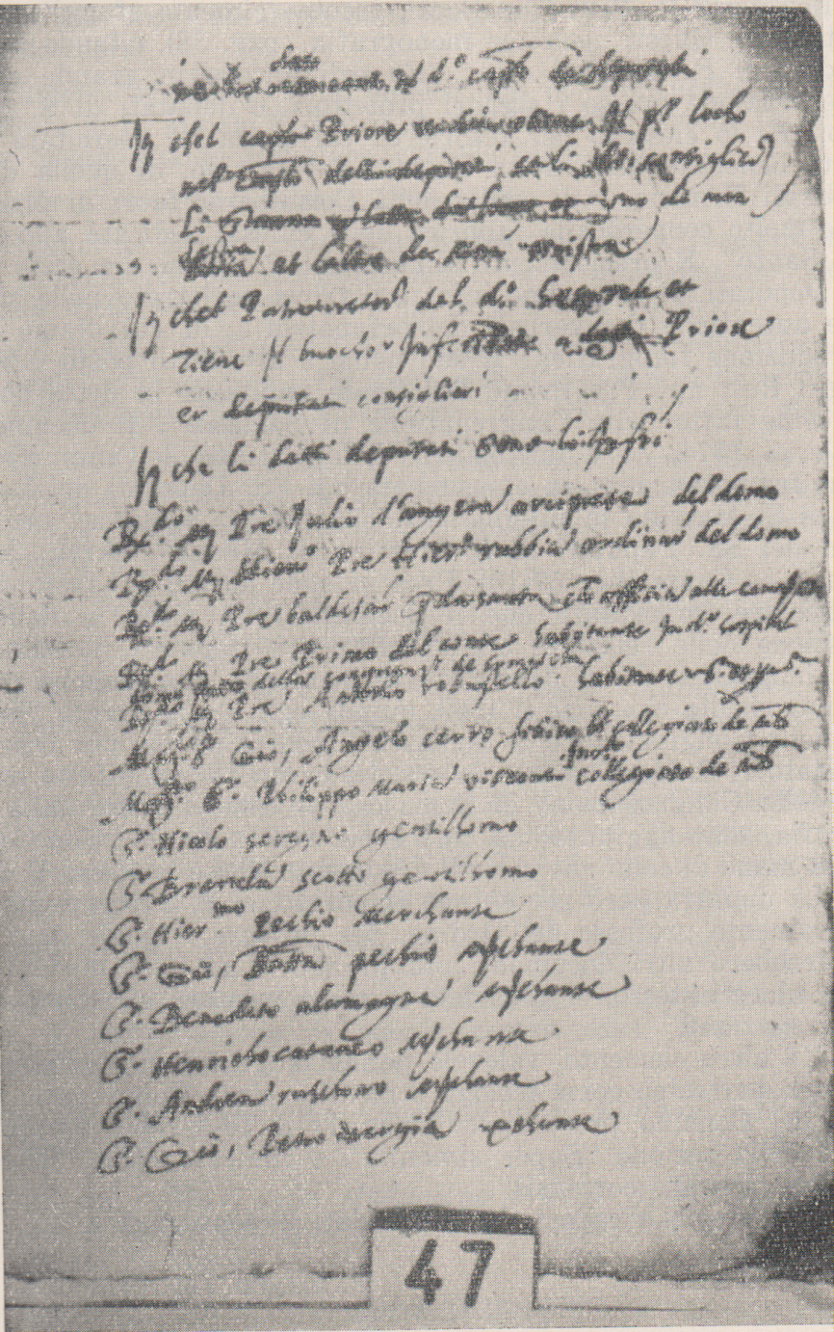
P. Primo De Conti, elenco dei deputati di San Martino di Milano; 1574,
( ASMilano, Cause Pie 57-10 I

